Druhoústí (deuteristomia)
- prolomení úst na druhé straně
- nervová soustava na hřbetní straně
- cévní soustava na břišní straně
- trojlistí
      - ektoderm
        - pokožka
      - mezoderm

      - ektoderm
        - trávící soustava
- ostnokožci, polostrunatci, strunatci
Ostnokožci
- výhradně mořští
- radiální symetrie
- CaCO3 – uhličitan vápenatý – vnější kostra
- ambulakrální soustava
  - sistém trubic s mořskou vodou, která plní řasdu funkcí
  - dýchání
  - přenos živin
- podkmen: hvězdice
  - typický tvar – tělní terč + 5 ramen
  - vychlipitelný žaludek
  - panožky
  - dravci
- podkmen: hadice
  - středový terč, ze kterého vyrůstá 5 ramen
- podkmen: sumíši
  - mořské okurky
  - „vodní pistole“
- lilijice
  - filtrátoři
  - podobají se mořským květinám
  - přisedlí
- ježovky
  - kulovitý vzhled
  - schopný likvidovat korály
  - zpětné bodlinky
  - Aristotelova lucerna
    - schopné pomocí ní drtit korály
Polostrunatci
- stomochord = tyčinka uvnitř těla, vystýlá tělo
- třída řaludovci
- třída křídložábří
  - přisedlí, filtrátoři
Strunatci
- podkmen: Pláštenci
  - třída: Sumky
- podkmen: Bezlebeční
  - třída: Kopitnatci
- podkmen: Obratlovci
  - třída: Kruhoústí
  - třída: Paryby
  - třída: Ryby
  - třída: Obojživelníci
  - třída: Plazi
  - třída: Ptáci
  - třída: Savci
- druhově chudší
- 53 × 10⁷ let
  - kambrium – starší prvohory
- bilaterální souměrnost
- struna hřbetní = chorda dorsacis
  - \neq páteř
  - po celí život pouze u bezlebečních
  - ektoderm

…………………………………
Podkmen: Pláštěnci
- regresní vývoj
  - larva vyvinutější než dospělý jedinec
- třídy
  - sumky
  - salpy
  - vršenky
Podkmen: Bezlebeční
- Cephalochordata
  - struna hřbetní a hlava
- kopinatec
- proudnicový tvar těla
- ploutevní lem
- segmentovaná svalovina
- pokožka – jedno-vrstevný epitel
  - může dýchat celým povrchem těla
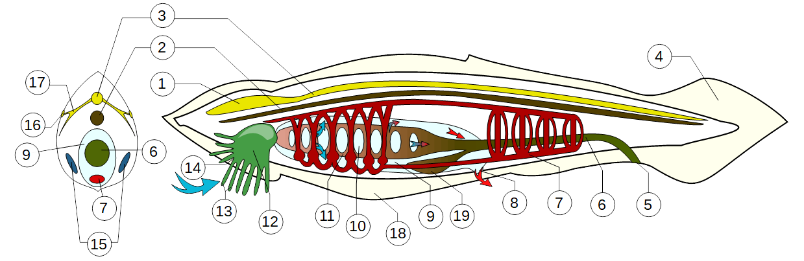
    - cévní soustava – červená
      - uzavřená, ale absence srdce
      - krev neobsahuje červené krvinky
    - dýchání
      - žaberní štěrbyny + celý povrch těla
      - brvy
    - rozmnožování
      - gonochorista, bez sexuálního dimorfismu (jsou podobní)
      - párové pohlavní orgány
      - mimotělní oplození (ve vodě)
      - nepřímý vývin
    - mikrofágové
    - převážně noční životí

